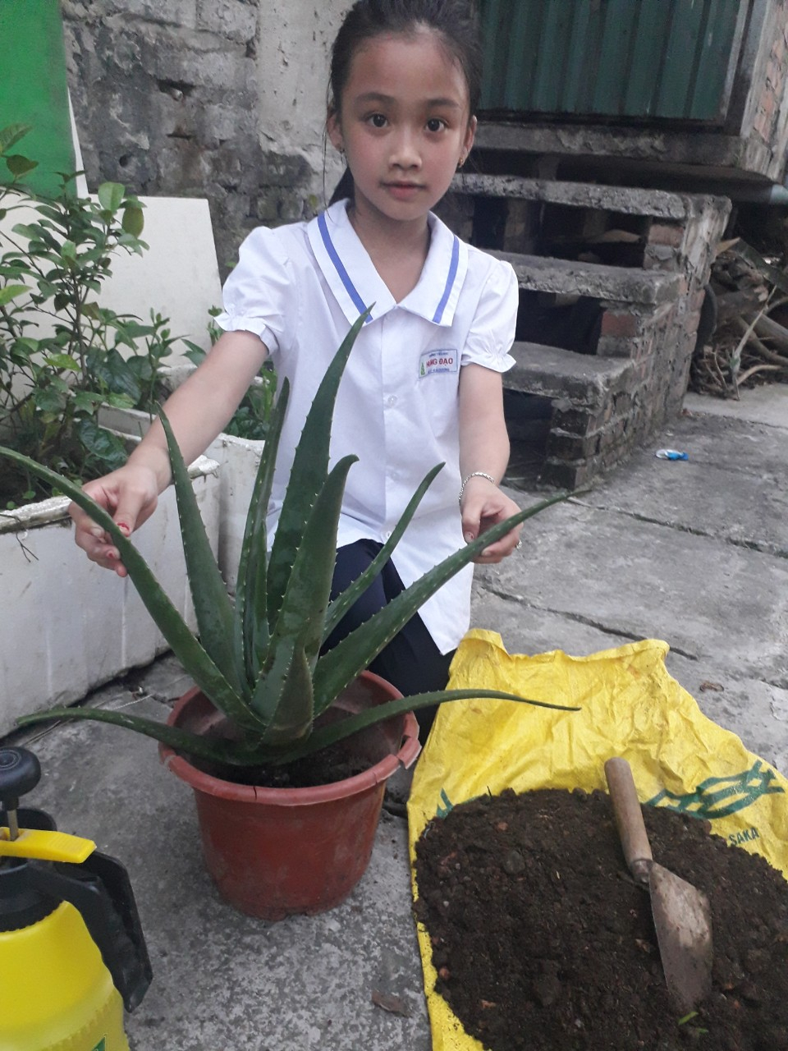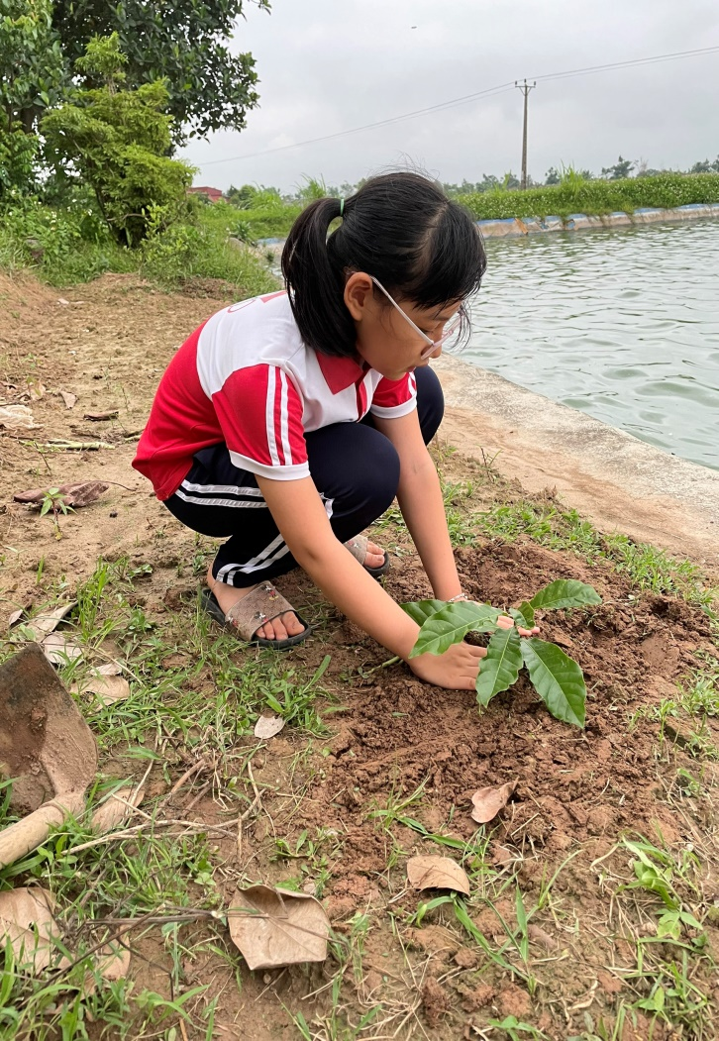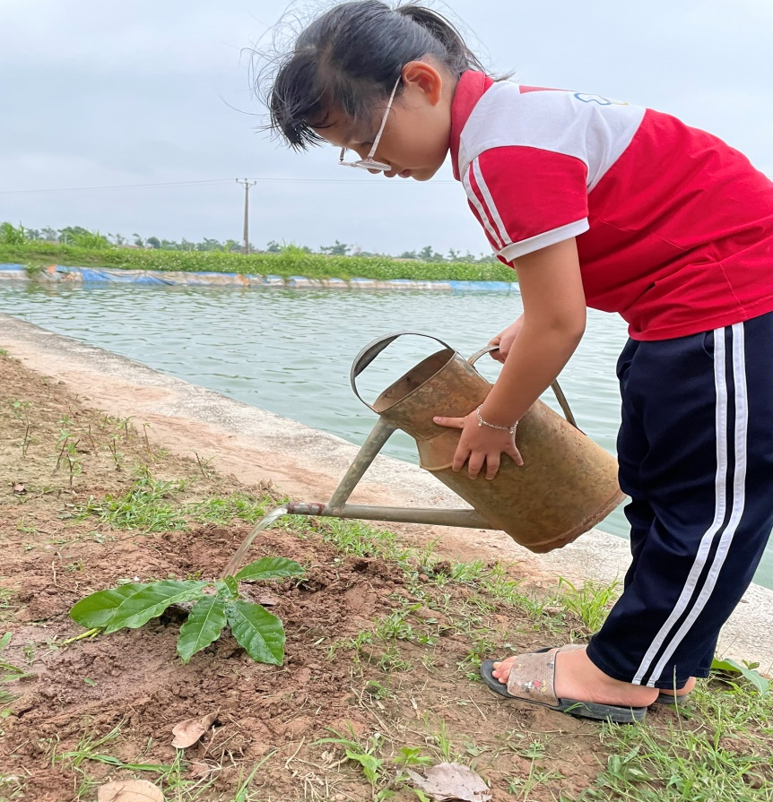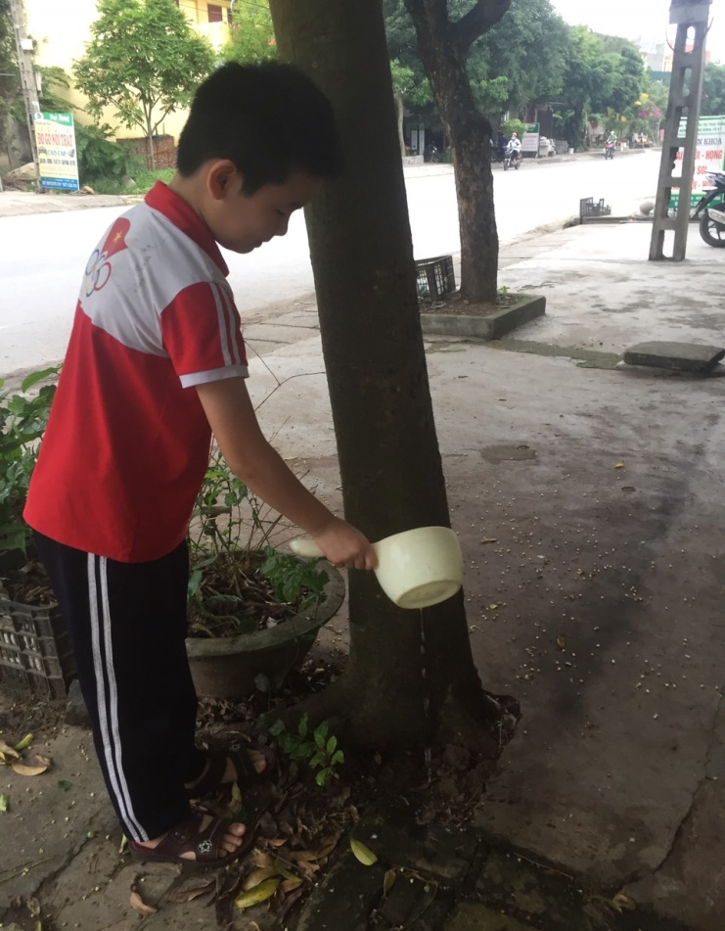

TRẢI NGHIỆM SÁNG TẠO

CHỦ ĐỀ: TRỒNG VÀ CHĂM SÓC RAU, HOA